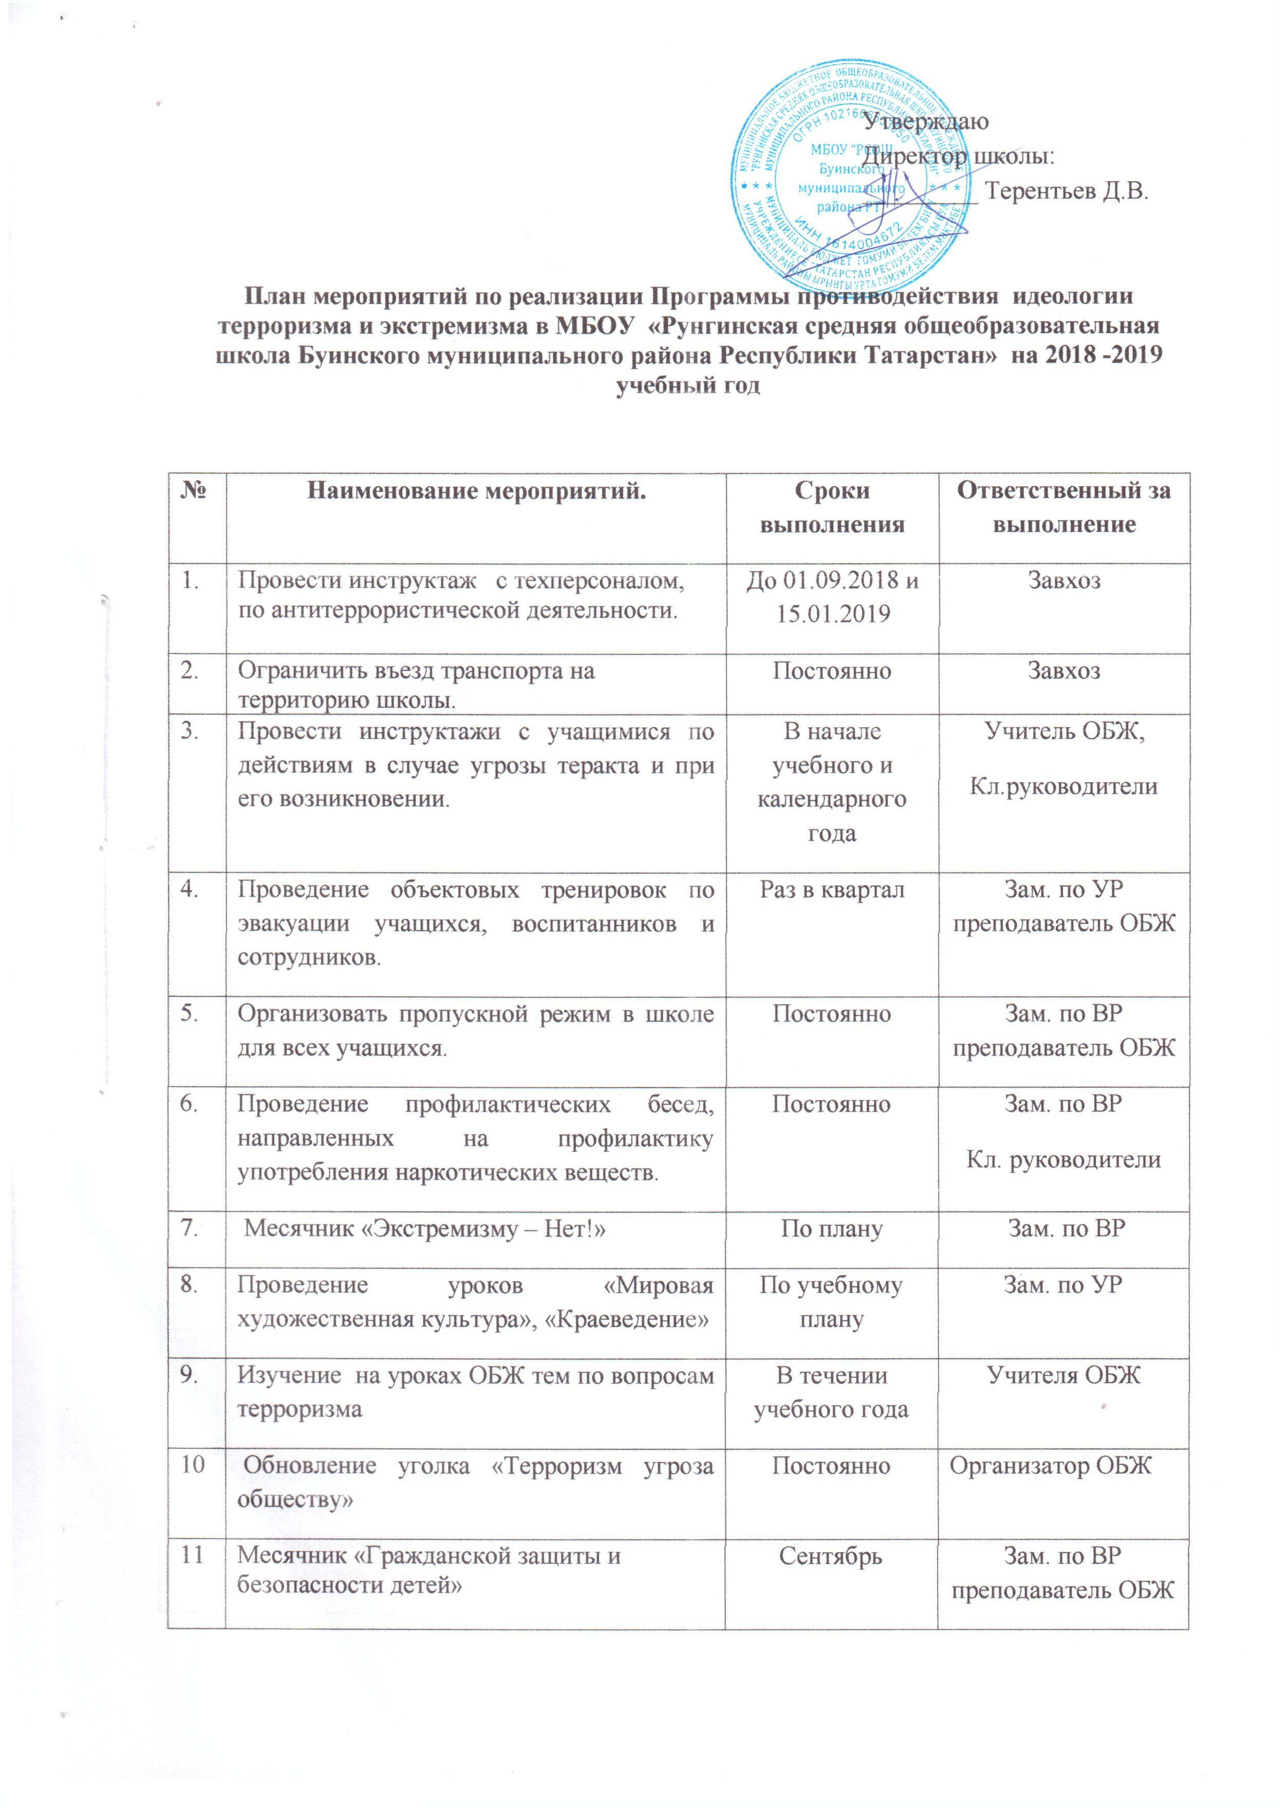Утверждаю
Директор школы:
_________ Терентьев Д.В.

План мероприятий по реализации Программы противодействия идеологии терроризма и экстремизма в МБОУ «Рунгинская средняя общеобразовательная школа Буинского муниципального района Республики Татарстан» на 2018 -2019 учебный год

№ | Наименование мероприятий. | Сроки выполнения | Ответственный за выполнение
1. | Провести инструктаж с техперсоналом, по антитеррористической деятельности. | До 01.09.2018 и 15.01.2019 | Завхоз
2. | Ограничить въезд транспорта на территорию школы. | Постоянно | Завхоз
3. | Провести инструктажи с учащимися по действиям в случае угрозы теракта и при его возникновении. | В начале учебного и календарного года | Учитель ОБЖ,  Кл.руководители
4. | Проведение объектовых тренировок по эвакуации учащихся, воспитанников и сотрудников. | Раз в квартал | Зам. по УР преподаватель ОБЖ
5. | Организовать пропускной режим в школе для всех учащихся. | Постоянно | Зам. по ВР преподаватель ОБЖ
6. | Проведение профилактических бесед, направленных на профилактику употребления наркотических веществ. | Постоянно | Зам. по ВР  Кл. руководители
7. | Месячник «Экстремизму – Нет!» | По плану | Зам. по ВР
8. | Проведение уроков «Мировая художественная культура», «Краеведение» | По учебному плану | Зам. по УР
9. | Изучение на уроках ОБЖ тем по вопросам терроризма | В течении учебного года | Учителя ОБЖ
10 | Обновление уголка «Терроризм угроза обществу» | Постоянно | Организатор ОБЖ
11 | Месячник «Гражданской защиты и безопасности детей» | Сентябрь | Зам. по ВР преподаватель ОБЖ
12 | Проведение занятий с учащимися по изучению норм законодательства, предусматривающего ответственность за националистические и иные экстремистские проявления. | Сентябрь | Учителя истории и обществознания
13 | Проведение уроков памяти в ОУ, школьных линеек с минутой молчания в память о жертвах терактов в г. Беслане. | сентябрь | Зам. по ВР, классные руководители
14 | Проведение учений и тренировок по отработке действий руководства, персонала и обучаемых при угрозе террористического акта и ЧС (по графику). | Сентябрь | Преподаватель ОБЖ
15 | Издать приказ об организации ГО в школе  и по противодействию терроризму. | До 01.09.16 | Директор школы
16 | Произвести корректировку документов по вопросам антитеррористической деятельности. | До 01.10.18 | Председатель антитеррористической комиссии
17 | Классный час на тему «Толерантность - дорога к миру». | октябрь | Зам. директора по ВР, кл. руководители
18 | Проведение среди старшеклассников дебатов по теме «Неформальные общественные молодёжные объединения и определение наличия в их деятельности признаков экстремизма». | Ноябрь | Зам. по ВР
19 | Мероприятия, посвященные Дню Конституции. | Декабрь | Зам. директора по ВР, кл. руководители
20 | Организация отдыха и занятости детей в период школьных каникул. | Во время каникул | Зам. по ВР
21 | Спортивно-патриотический праздник «Добры молодцы», посвященный «Дню защитника отечества» | февраль | Зам. по ВР, преподаватель ОБЖ
22 | Месячник военно-патриотической работы. | февраль | Зам. директора по ВР, кл. руководители
23 | Проведение встреч, бесед сотрудниками правоохранительных органов с учащимися об ответственности в случаях проявления экстремизма в отношении людей. | Март | кл. руководители
24 | Проведение мониторинга распространения вредных привычек среди молодежи. | март | Зам. директора по ВР, кл. руководители
25 | Конкурс рисунков на асфальте «Твори добро на всей Земле». | апрель | кл. руководители
26 | Проведение военно-спортивной игры для детей «Зарница». | Май | Зам. по ВР, преподаватель ОБЖ
27 | Мероприятия, посвященные годовщине Победы. | Май | Зам. директора по ВР, кл. руководители
28 | «День защиты детей». | Май | Директор школы, преподаватель ОБЖ
29 | Составление плана мероприятий по организации антитеррористической деятельности на летний период. | Май | Зам. по ВР, преподаватель ОБЖ
30 | Проведение итоговых классных часов по тематике антитеррористической защищенности. | май | Кл. руководители
31 | Отработка практических навыков при угрозе теракта. | июнь | Начальник лагеря
32 | Подведение итогов по антитеррористической деятельности в 2018-2019 учебном году. | 23.06.2019 | Директор школы, преподаватель ОБЖ

